# BÀI TẬP BUỔI 5

Sinh viên: Phan Thị Ái My

MSSV: 1150080106

## LAB 1: NỀN TẢNG NGÔN NGỮ LẬP TRÌNH C#

### Thực hành 1: Sử dụng ngôn ngữ lập trình C# để tính và hiển thị chu vi, diện tích  của hình chữ nhật có chiều dài a và chiều rộng b được nhập vào từ bàn phím.

using System;

namespace PhanThiAiMy_1150080106_Buoi5

{

class Program

{

static void Main(string[] args)

{

// Nhập dữ liệu

Console.Write("Nhap vao chieu dai: ");

double a = Convert.ToDouble(Console.ReadLine());

Console.Write("Nhap vao chieu rong: ");

double b = Convert.ToDouble(Console.ReadLine());

// Tính chu vi và diện tích

double fl = (a + b) * 2;

double S = a * b;

// Hiển thị kết quả

Console.WriteLine("Chu vi la: " + fl);

Console.WriteLine("Dien tich la: " + S);

// Giữ màn hình console chờ Enter

Console.WriteLine();

Console.ReadLine();

}

}

}

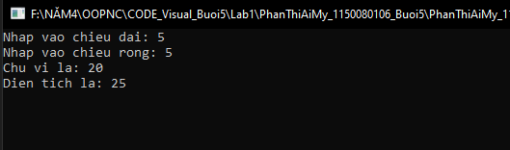

### Thực hành 2: Tìm số lớn hơn trong 2 số nguyên a và b được nhập vào từ bàn phím.

using System;

namespace PhanThiAiMy_1150080106_Buoi5

{

internal class Bai2

{

public static void Run()

{

Console.Write("Nhập số nguyên a: ");

int a = Convert.ToInt32(Console.ReadLine());

Console.Write("Nhập số nguyên b: ");

int b = Convert.ToInt32(Console.ReadLine());

int max = (a > b) ? a : b;

Console.WriteLine("Số lớn hơn trong 2 số là: " + max);

}

}

}

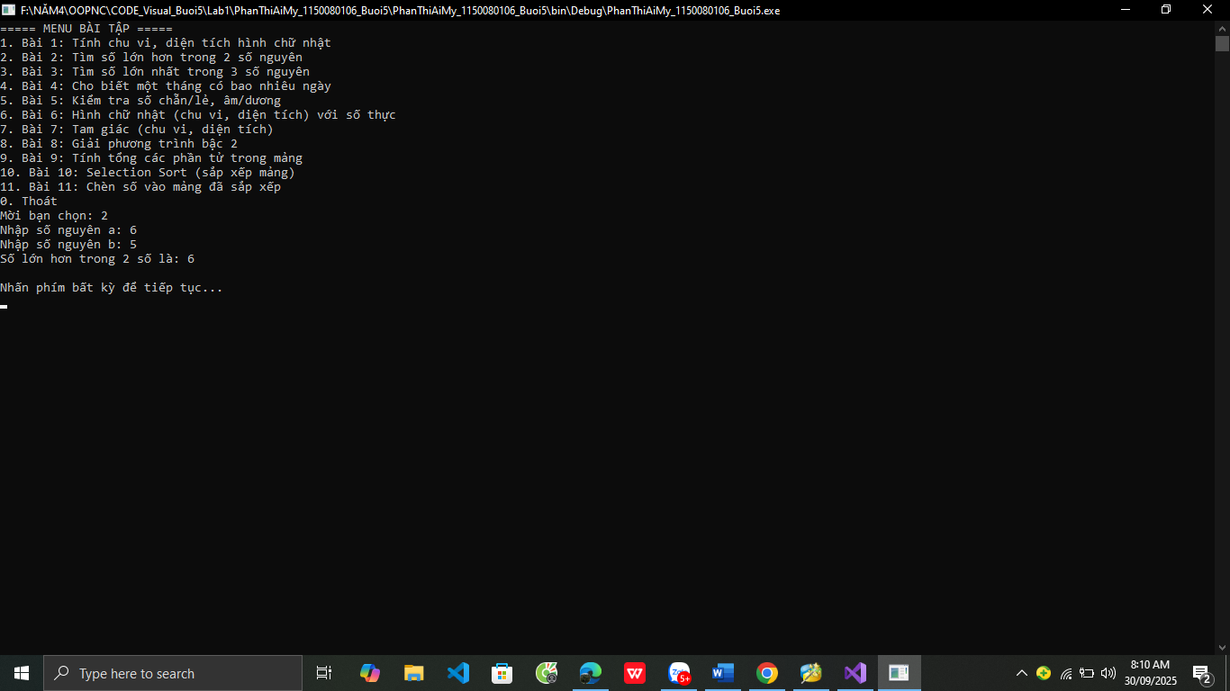

### Thực hành 3: Tìm số có giá trị lớn nhất trong 3 số nguyên a, b, c được nhập vào  từ bàn phím.

using System;

namespace PhanThiAiMy_1150080106_Buoi5

{

internal class Bai3

{

public static void Run()

{

Console.Write("Nhập số nguyên a: ");

int a = Convert.ToInt32(Console.ReadLine());

Console.Write("Nhập số nguyên b: ");

int b = Convert.ToInt32(Console.ReadLine());

Console.Write("Nhập số nguyên c: ");

int c = Convert.ToInt32(Console.ReadLine());

int max = Math.Max(a, Math.Max(b, c));

Console.WriteLine("Số lớn nhất trong 3 số là: " + max);

}

}

}

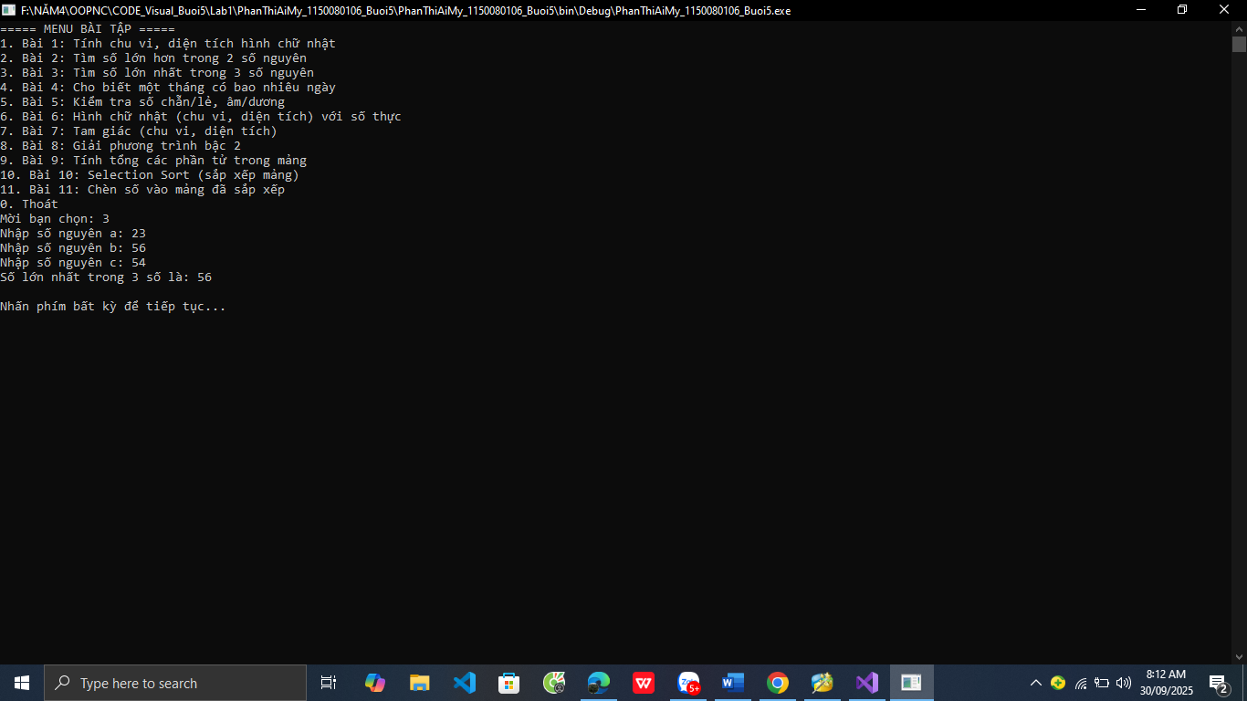

### Thực hành 4: Cho biết một tháng có bao nhiêu ngày. Biết tháng, năm được nhập  vào từ bàn phím.

using System;

namespace PhanThiAiMy_1150080106_Buoi5

{

internal class Bai4

{

public static void Run()

{

Console.Write("Nhập năm: ");

int nam = Convert.ToInt32(Console.ReadLine());

Console.Write("Nhập tháng: ");

int thang = Convert.ToInt32(Console.ReadLine());

switch (thang)

{

case 1:

case 3:

case 5:

case 7:

case 8:

case 10:

case 12:

Console.WriteLine("Tháng có 31 ngày!");

break;

case 4:

case 6:

case 9:

case 11:

Console.WriteLine("Tháng có 30 ngày!");

break;

case 2:

if ((nam % 400 == 0) || (nam % 4 == 0 && nam % 100 != 0))

Console.WriteLine("Tháng có 29 ngày!");

else

Console.WriteLine("Tháng có 28 ngày!");

break;

default:

Console.WriteLine("Tháng không hợp lệ!");

break;

}

}

}

}

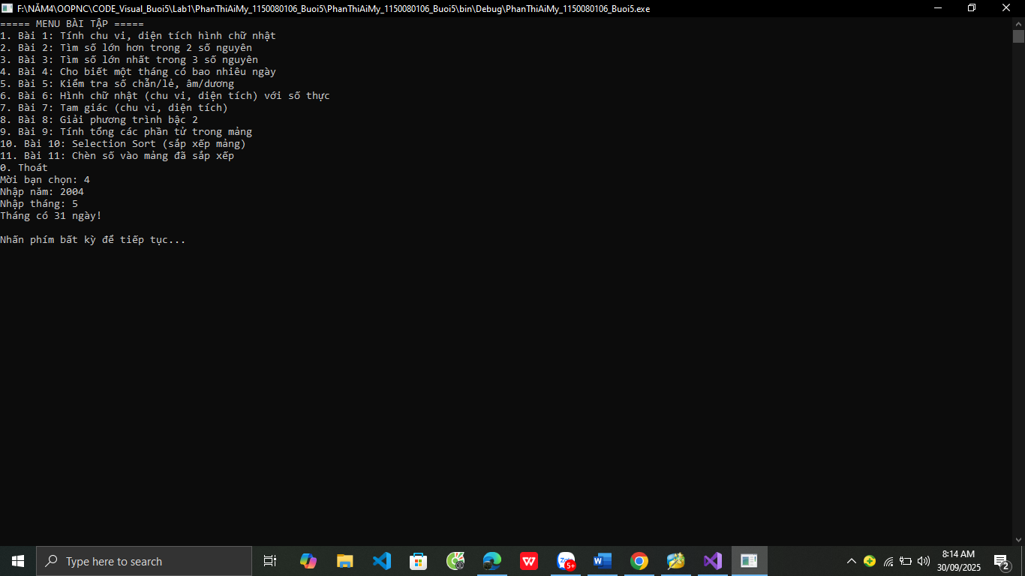

### Thực hành 5: Viết chương trình nhập vào một số nguyên n. Cho biết:

a) n là số chẵn hay số lẻ?

b) n là số âm hay số không âm?

using System;

namespace PhanThiAiMy_1150080106_Buoi5

{

internal class Bai5

{

public static void Run()

{

Console.Write("Nhập số nguyên n: ");

int n = Convert.ToInt32(Console.ReadLine());

Console.WriteLine(n % 2 == 0 ? "n là số chẵn" : "n là số lẻ");

Console.WriteLine(n < 0 ? "n là số âm" : "n là số không âm");

}

}

}

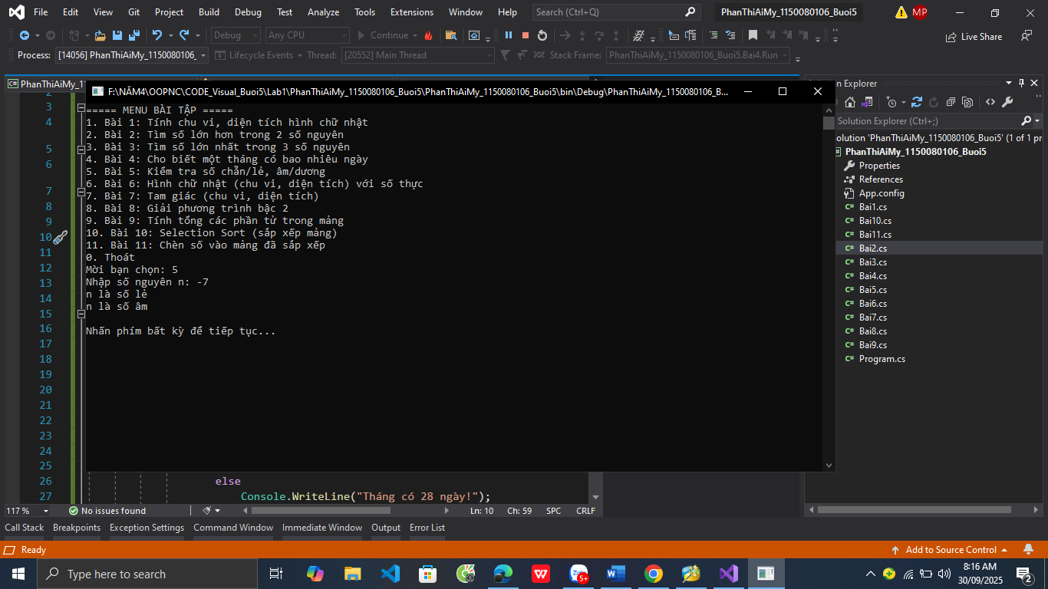

### Thực hành 6: Viết chương trình nhập vào 2 số thực dương chỉ chiều dài và chiều  rộng của hình chữ nhật. In ra màn hình chu vi và diện tích của hình chữ nhật đó.

using System;

namespace PhanThiAiMy_1150080106_Buoi5

{

internal class Bai6

{

public static void Run()

{

Console.Write("Nhập chiều dài: ");

double a = Convert.ToDouble(Console.ReadLine());

Console.Write("Nhập chiều rộng: ");

double b = Convert.ToDouble(Console.ReadLine());

double cv = (a + b) * 2;

double dt = a * b;

Console.WriteLine($"Chu vi = {cv}, Diện tích = {dt}");

}

}

}

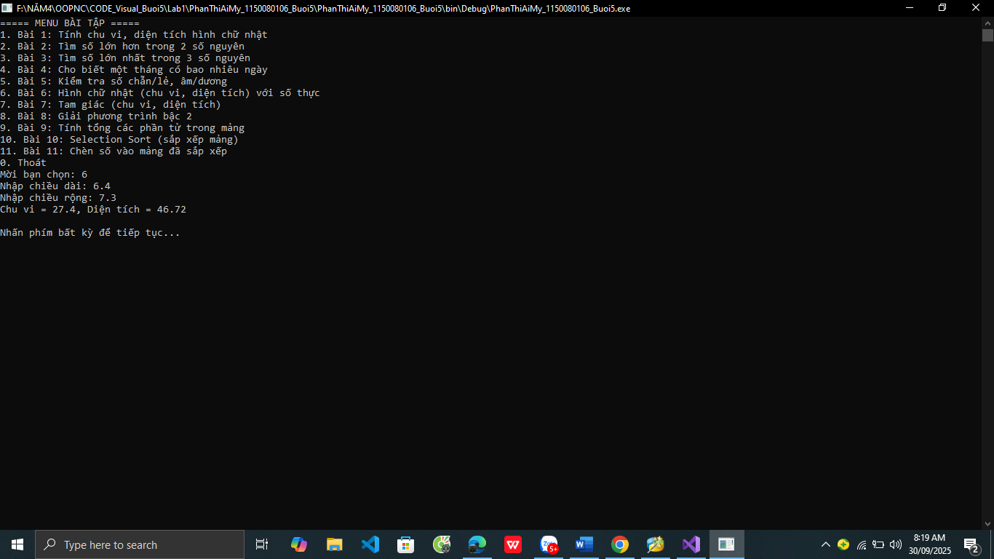

### Thực hành 7: Viết chương trình nhập vào ba số thực chỉ độ dài của ba đoạn  thẳng. Kiểm tra nếu ba đoạn thẳng này lập thành được một tam giá thì hiển thị  chu vi và diện tích của tam giác đó.

using System;

namespace PhanThiAiMy_1150080106_Buoi5

{

internal class Bai7

{

public static void Run()

{

Console.Write("Nhập cạnh a: ");

double a = Convert.ToDouble(Console.ReadLine());

Console.Write("Nhập cạnh b: ");

double b = Convert.ToDouble(Console.ReadLine());

Console.Write("Nhập cạnh c: ");

double c = Convert.ToDouble(Console.ReadLine());

if (a + b > c && a + c > b && b + c > a)

{

double cv = a + b + c;

double p = cv / 2;

double dt = Math.Sqrt(p * (p - a) * (p - b) * (p - c));

Console.WriteLine($"Chu vi = {cv}, Diện tích = {dt}");

}

else

{

Console.WriteLine("Ba cạnh không tạo thành tam giác!");

}

}

}

}

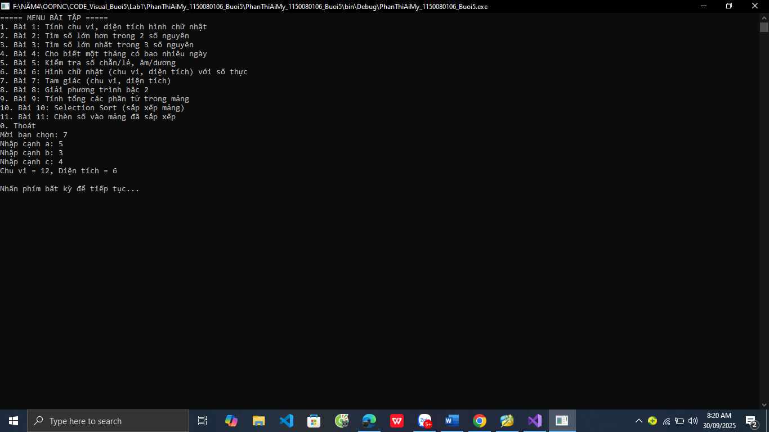

### Thực hành 8: Viết chương trình giải phương trình bậc 2: ax2 + bx + c = 0.

using System;

namespace PhanThiAiMy_1150080106_Buoi5

{

internal class Bai8

{

public static void Run()

{

Console.Write("Nhập a: ");

double a = Convert.ToDouble(Console.ReadLine());

Console.Write("Nhập b: ");

double b = Convert.ToDouble(Console.ReadLine());

Console.Write("Nhập c: ");

double c = Convert.ToDouble(Console.ReadLine());

if (a == 0)

{

if (b == 0) Console.WriteLine(c == 0 ? "Vô số nghiệm" : "Vô nghiệm");

else Console.WriteLine("Nghiệm x = " + (-c / b));

}

else

{

double delta = b * b - 4 * a * c;

if (delta < 0) Console.WriteLine("Vô nghiệm");

else if (delta == 0) Console.WriteLine("Nghiệm kép x = " + (-b / (2 * a)));

else

{

double x1 = (-b + Math.Sqrt(delta)) / (2 * a);

double x2 = (-b - Math.Sqrt(delta)) / (2 * a);

Console.WriteLine($"x1 = {x1}, x2 = {x2}");

}

}

}

}

}

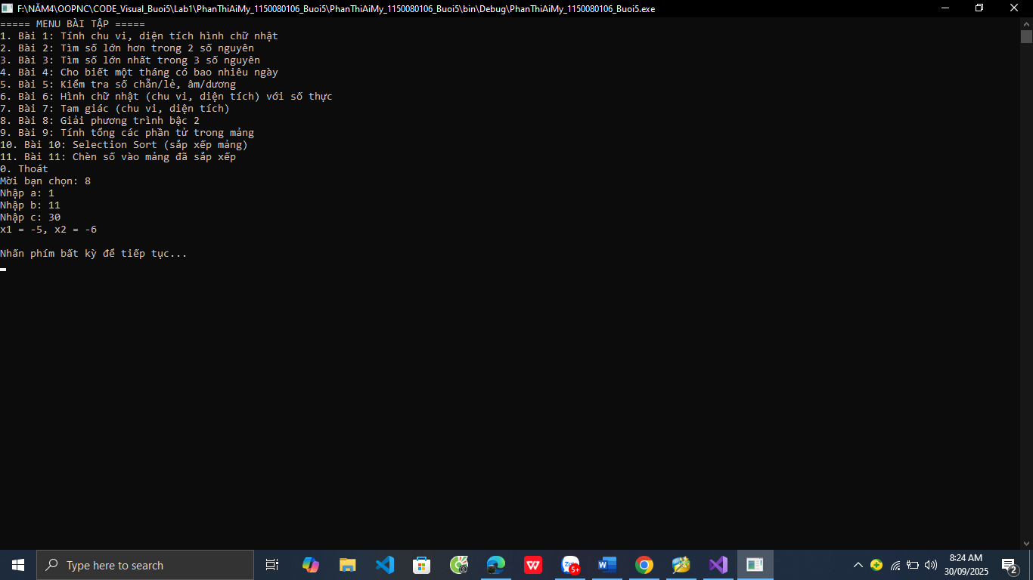

### Thực hành 9: Tính tổng các phần tử trong mảng.13

using System;

namespace PhanThiAiMy_1150080106_Buoi5

{

internal class Bai9

{

public static void Run()

{

Console.Write("Nhập số phần tử n: ");

int n = Convert.ToInt32(Console.ReadLine());

int[] arr = new int[n];

for (int i = 0; i < n; i++)

{

Console.Write($"arr[{i}] = ");

arr[i] = Convert.ToInt32(Console.ReadLine());

}

int tong = 0;

foreach (int x in arr) tong += x;

Console.WriteLine("Tổng các phần tử = " + tong);

}

}

}

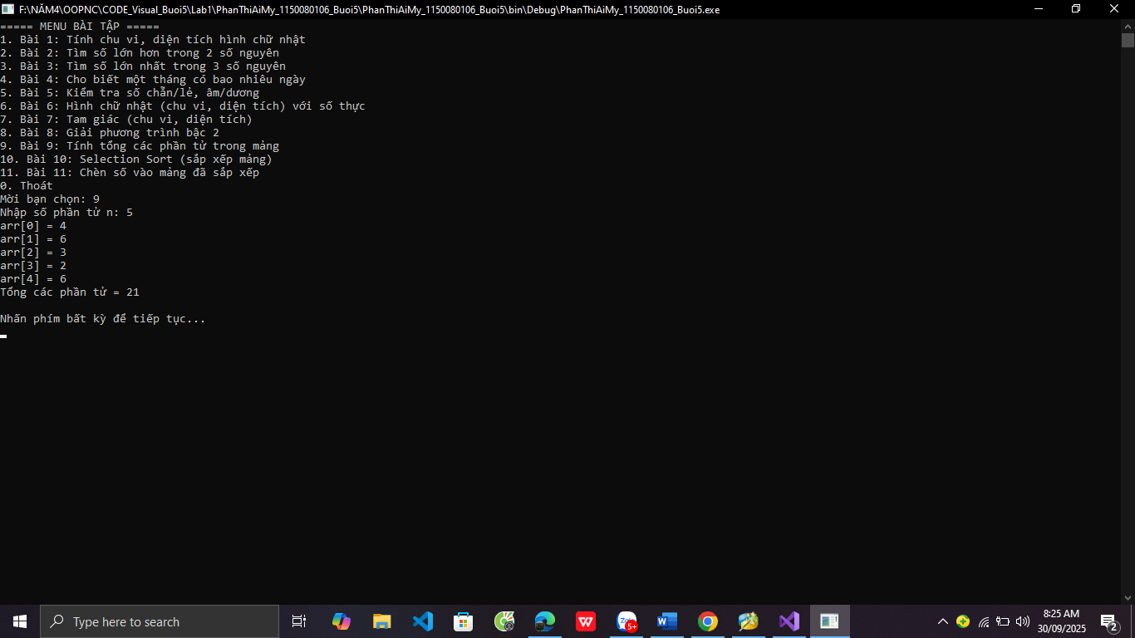

### Thực hành 10: Dùng giải thuật sắp xếp chọn (Selection Sort) để sắp xếp tăng  dần mảng các số nguyên. Mảng các số nguyên được lưu trong tệp văn bản có tên  là “input_array.txt”.

using System;

using System.IO;

namespace PhanThiAiMy_1150080106_Buoi5

{

internal class Bai10

{

public static void Run()

{

string path = "input_array.txt";

if (!File.Exists(path))

{

Console.WriteLine("Không tìm thấy file input_array.txt");

return;

}

string[] lines = File.ReadAllLines(path);

int[] arr = Array.ConvertAll(lines, int.Parse);

// Selection Sort

for (int i = 0; i < arr.Length - 1; i++)

{

int min = i;

for (int j = i + 1; j < arr.Length; j++)

if (arr[j] < arr[min]) min = j;

int tmp = arr[i];

arr[i] = arr[min];

arr[min] = tmp;

}

Console.WriteLine("Mảng sau khi sắp xếp:");

foreach (var x in arr) Console.Write(x + " ");

}

}

}

Tạo TextFile đặt tên input_array và nhập dữ liệu:

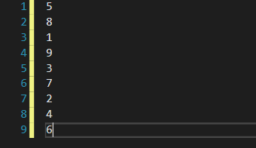

Kết quả:

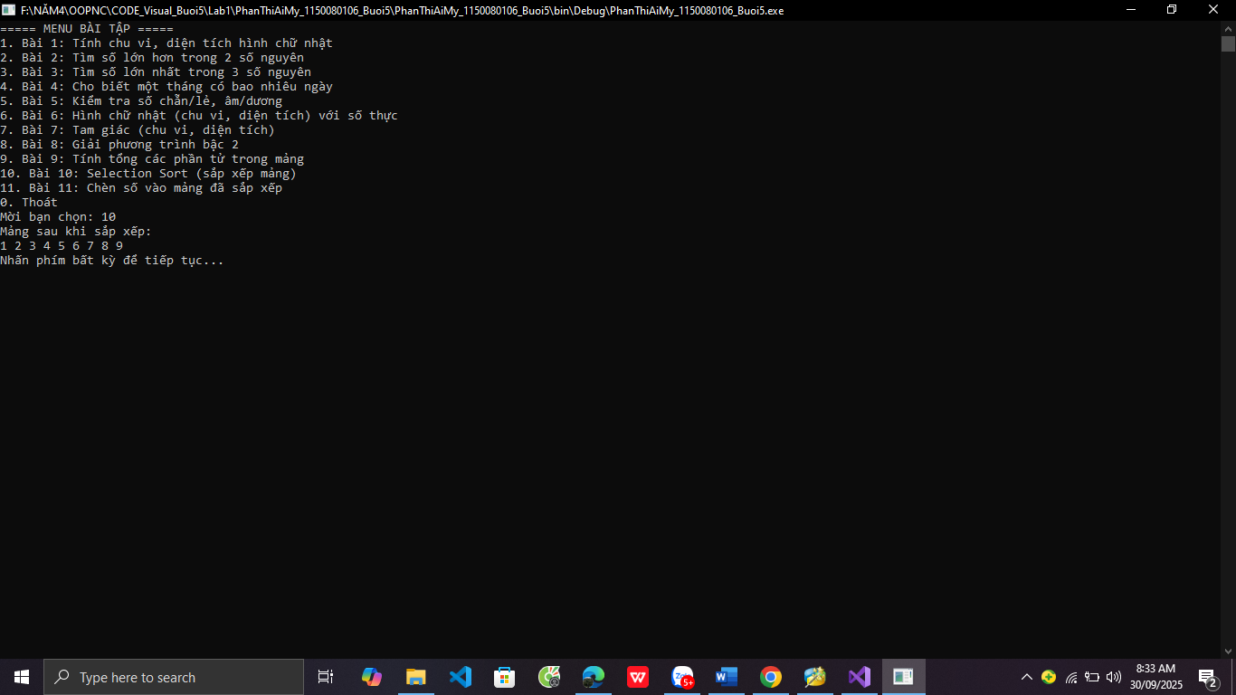

### Thực hành 11: Chèn thêm một số nguyên được nhạp vào từ bàn phím vào mảng  đã sắp xếp tăng dần nhưng không làm mất tính tăng dần của mảng.

using System;

using System.Linq;

namespace PhanThiAiMy_1150080106_Buoi5

{

internal class Bai11

{

public static void Run()

{

Console.Write("Nhập số phần tử n: ");

int n = Convert.ToInt32(Console.ReadLine());

int[] arr = new int[n];

for (int i = 0; i < n; i++)

{

Console.Write($"arr[{i}] = ");

arr[i] = Convert.ToInt32(Console.ReadLine());

}

Array.Sort(arr);

Console.Write("Nhập số cần chèn: ");

int x = Convert.ToInt32(Console.ReadLine());

int[] newArr = new int[n + 1];

int k = 0;

bool inserted = false;

for (int i = 0; i < n; i++)

{

if (!inserted && x < arr[i])

{

newArr[k++] = x;

inserted = true;

}

newArr[k++] = arr[i];

}

if (!inserted) newArr[k] = x;

Console.WriteLine("Mảng sau khi chèn:");

foreach (int val in newArr) Console.Write(val + " ");

}

}

}

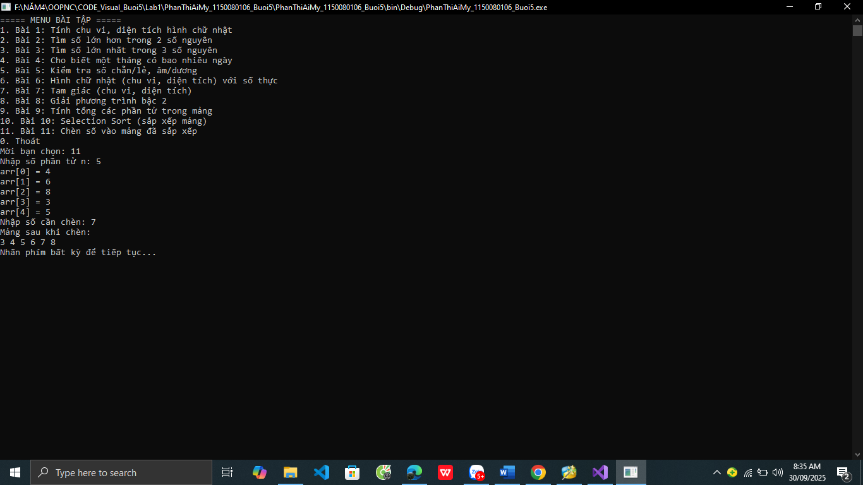

## LAB 2: WINDOWS FORMS APPLICATION ĐƠN GIẢN

### Tạo Project Windows Forms Application trên Microsoft visualstudio 2022

using System;

using System.Collections.Generic;

using System.ComponentModel;

using System.Data;

using System.Drawing;

using System.Linq;

using System.Text;

using System.Threading.Tasks;

using System.Windows.Forms;

namespace PhanThiAiMy_1150080106_Buoi5

{

public partial class Form1 : Form

{

public Form1()

{

InitializeComponent();

}

private void btnCong_Click(object sender, EventArgs e)

{

try

{

double a = Convert.ToDouble(txtA.Text.Trim());

double b = Convert.ToDouble(txtB.Text.Trim());

txtKetQua.Text = (a + b).ToString();

}

catch (Exception ex)

{

MessageBox.Show(ex.Message, "Thông báo lỗi!", MessageBoxButtons.OK, MessageBoxIcon.Error);

}

}

private void btnTru_Click(object sender, EventArgs e)

{

try

{

double a = Convert.ToDouble(txtA.Text.Trim());

double b = Convert.ToDouble(txtB.Text.Trim());

txtKetQua.Text = (a - b).ToString();

}

catch (Exception ex)

{

MessageBox.Show(ex.Message, "Thông báo lỗi!", MessageBoxButtons.OK, MessageBoxIcon.Error);

}

}

private void btnNhan_Click(object sender, EventArgs e)

{

try

{

double a = Convert.ToDouble(txtA.Text.Trim());

double b = Convert.ToDouble(txtB.Text.Trim());

txtKetQua.Text = (a * b).ToString();

}

catch (Exception ex)

{

MessageBox.Show(ex.Message, "Thông báo lỗi!", MessageBoxButtons.OK, MessageBoxIcon.Error);

}

}

private void btnChia_Click(object sender, EventArgs e)

{

try

{

double a = Convert.ToDouble(txtA.Text.Trim());

double b = Convert.ToDouble(txtB.Text.Trim());

if (b == 0)

{

MessageBox.Show("Mẫu số không được bằng 0. Nhập lại!");

txtB.Clear();

txtB.Focus();

return;

}

txtKetQua.Text = (a / b).ToString();

}

catch (Exception ex)

{

MessageBox.Show(ex.Message, "Thông báo lỗi!", MessageBoxButtons.OK, MessageBoxIcon.Error);

}

}

private void btnXoa_Click(object sender, EventArgs e)

{

txtA.Clear();

txtB.Clear();

txtKetQua.Clear();

txtA.Focus();

}

private void btnThoat_Click(object sender, EventArgs e)

{

DialogResult result = MessageBox.Show("Bạn có thực sự thoát không?",

"Xác nhận", MessageBoxButtons.YesNo, MessageBoxIcon.Question);

if (result == DialogResult.Yes)

this.Close();

}

private void textBox1_TextChanged(object sender, EventArgs e)

{

// nếu bạn có xử lý khi text thay đổi, để ở đây

}

private void label3_Click(object sender, EventArgs e)

{

}

private void Form1_Load(object sender, EventArgs e)

{

}

private void btnCong_Click_1(object sender, EventArgs e)

{

}

}

}

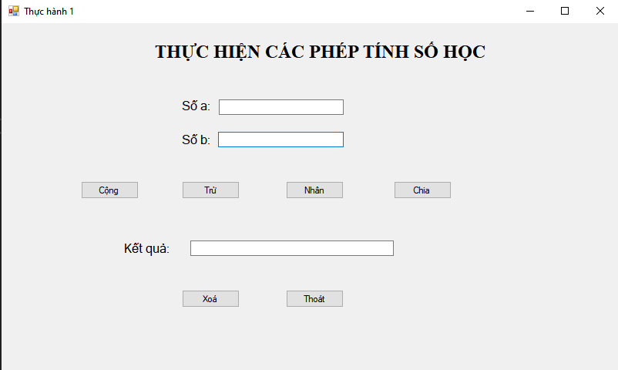

**Áp dụng 1:**

using System;

using System.Windows.Forms;

namespace PhanThiAiMy_1150080106_Buoi5

{

public partial class Form1 : Form

{

public Form1()

{

InitializeComponent();

}

// Hàm tính USCLN

private int USCLN(int a, int b)

{

while (b != 0)

{

int temp = b;

b = a % b;

a = temp;

}

return a;

}

// Hàm tính BSCNN

private int BSCNN(int a, int b)

{

return (a * b) / USCLN(a, b);

}

// Nút Tìm

private void btnTim_Click(object sender, EventArgs e)

{

try

{

int a = int.Parse(txtA.Text);

int b = int.Parse(txtB.Text);

if (radUSCLN.Checked)

{

txtKetQua.Text = "USCLN = " + USCLN(a, b).ToString();

}

else if (radBSCNN.Checked)

{

txtKetQua.Text = "BSCNN = " + BSCNN(a, b).ToString();

}

else

{

MessageBox.Show("Vui lòng chọn USCLN hoặc BSCNN!", "Thông báo");

}

}

catch

{

MessageBox.Show("Vui lòng nhập số nguyên hợp lệ!", "Lỗi");

}

}

// Nút Thoát

private void btnThoat_Click(object sender, EventArgs e)

{

this.Close();

}

}

}

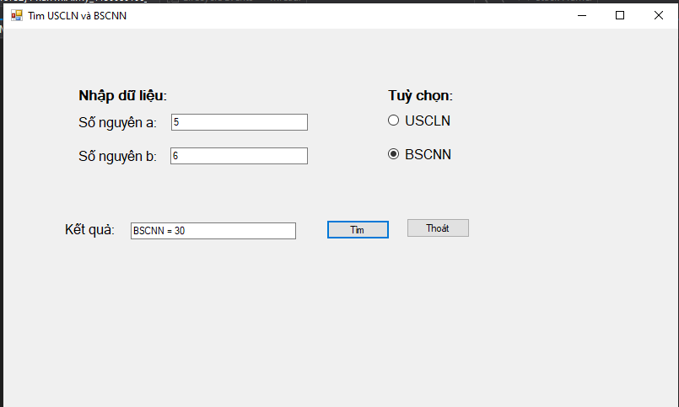

**Áp dụng 2: Xây dựng ứng dụng mô phỏng thiết bị Security Panel**

using System;

using System.Collections.Generic;

using System.Windows.Forms;

namespace SecurityPanelApp

{

public partial class Form3 : Form

{

// Danh sách password và nhóm

Dictionary<string, string> passwords = new Dictionary<string, string>()

{

{ "1496", "Phát triển công nghệ" },

{ "2673", "Phát triển công nghệ" },

{ "7462", "Nghiên cứu viên" },

{ "8884", "Thiết kế mô hình" },

{ "3842", "Thiết kế mô hình" },

{ "3383", "Thiết kế mô hình" }

};

public Form3()

{

InitializeComponent();

}

// Nhập số

private void btnNumber_Click(object sender, EventArgs e)

{

Button btn = (Button)sender;

txtPassword.Text += btn.Text;

}

// Clear

private void btnClear_Click(object sender, EventArgs e)

{

txtPassword.Clear();

}

// Enter

private void btnEnter_Click(object sender, EventArgs e)

{

string input = txtPassword.Text.Trim();

string group = "Không có";

string result = "Từ chối!";

if (passwords.ContainsKey(input))

{

group = passwords[input];

result = "Chấp nhận!";

}

// Thêm log vào DataGridView

dgvLog.Rows.Add(DateTime.Now.ToString(), group, result);

txtPassword.Clear();

}

// RING

private void btnRing_Click(object sender, EventArgs e)

{

MessageBox.Show("BÁO ĐỘNG! Truy cập trái phép!", "RING", MessageBoxButtons.OK, MessageBoxIcon.Warning);

}

}

}

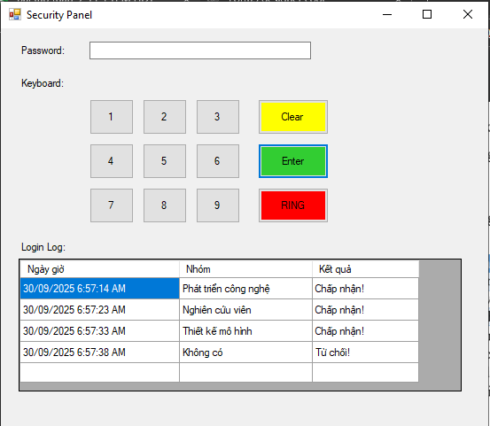

**Thực hành 2: Tính tiền công dịch vụ tại phòng khám nha khoa.**

using System;

using System.Windows.Forms;

namespace DentalClinicApp

{

public partial class Form4 : Form

{

public Form4()

{

InitializeComponent();

}

// Giá dịch vụ

private const int LayCaoRang = 50000; // 2 hàm

private const int TayTrangRang = 100000; // 2 hàm

private const int HanRang = 100000; // 1 răng

private const int BeRang = 10000; // 1 răng

private const int BocRang = 1000000; // 1 răng

private void btnTinhTien_Click(object sender, EventArgs e)

{

// Kiểm tra tên khách hàng

if (string.IsNullOrWhiteSpace(txtTenKH.Text))

{

MessageBox.Show("Tên khách hàng không được để trống!", "Cảnh báo",

MessageBoxButtons.OK, MessageBoxIcon.Warning);

txtTenKH.Focus();

return;

}

int tongTien = 0;

if (chkLayCaoRang.Checked)

tongTien += LayCaoRang;

if (chkTayTrang.Checked)

tongTien += TayTrangRang;

if (chkHanRang.Checked)

tongTien += HanRang * (int)numHanRang.Value;

if (chkBeRang.Checked)

tongTien += BeRang * (int)numBeRang.Value;

if (chkBocRang.Checked)

tongTien += BocRang * (int)numBocRang.Value;

MessageBox.Show(

$"Khách hàng: {txtTenKH.Text}\nTổng tiền: {tongTien:N0}đ",

"Kết quả thanh toán",

MessageBoxButtons.OK,

MessageBoxIcon.Information

);

}

private void btnThoat_Click(object sender, EventArgs e)

{

this.Close();

}

}

}

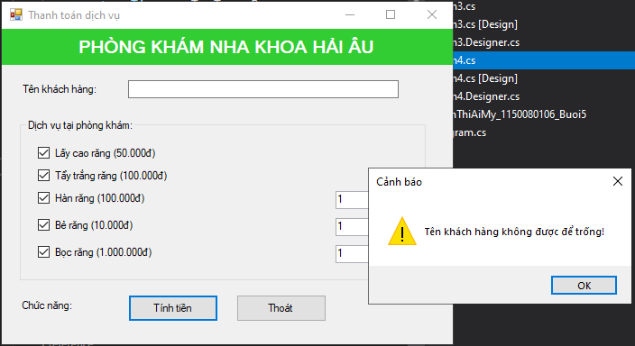

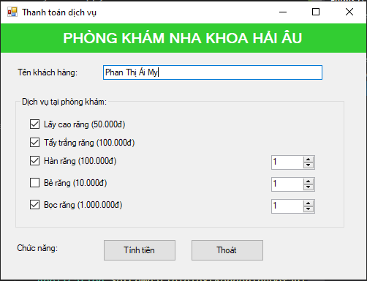

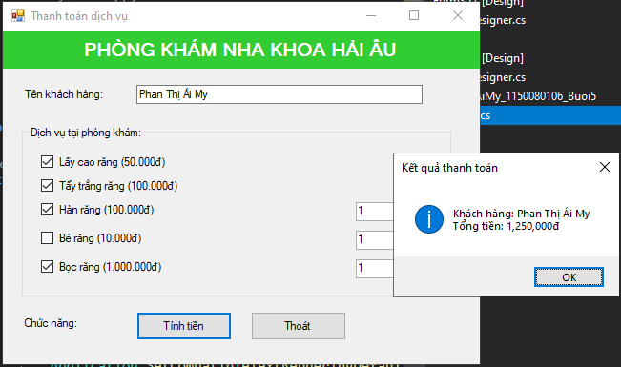

**Áp dụng 3: Thiết kế và lập trình form Đăng nhập của một ứng dụng. Thông tin**

**cần đăng nhập gồm username và password. Yêu cầu người dùng không được để**

**trống trường thông tin nào. Nếu để trống trường thông tin nào thì cảnh báo người**

**dùng để bổ sung.**

using System;

using System.Windows.Forms;

namespace LoginApp

{

public partial class Form5 : Form

{

public Form5()

{

InitializeComponent();

}

private void btnLogin_Click(object sender, EventArgs e)

{

if (string.IsNullOrWhiteSpace(txtUsername.Text))

{

MessageBox.Show("Bạn chưa nhập Username!", "Cảnh báo",

MessageBoxButtons.OK, MessageBoxIcon.Warning);

txtUsername.Focus();

return;

}

if (string.IsNullOrWhiteSpace(txtPassword.Text))

{

MessageBox.Show("Bạn chưa nhập Password!", "Cảnh báo",

MessageBoxButtons.OK, MessageBoxIcon.Warning);

txtPassword.Focus();

return;

}

// Tạm thời chỉ kiểm tra có nhập hay chưa

MessageBox.Show("Đăng nhập thành công!", "Thông báo",

MessageBoxButtons.OK, MessageBoxIcon.Information);

}

private void btnExit_Click(object sender, EventArgs e)

{

this.Close();

}

}

}

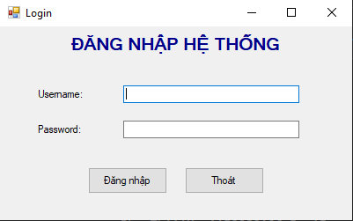

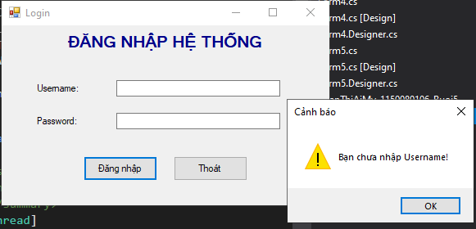

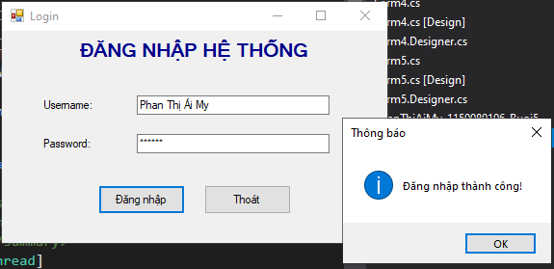

**Thực hành 3: Thiết kế form frmXuLySo với control ListBox:**

using System;

using System.Linq;

using System.Windows.Forms;

namespace XuLyDaySoApp

{

public partial class Form6 : Form

{

public Form6()

{

InitializeComponent();

}

// Nhập số vào listbox

private void btnNhapSo_Click(object sender, EventArgs e)

{

ThemSo();

}

private void txtNhapSo_KeyDown(object sender, KeyEventArgs e)

{

if (e.KeyCode == Keys.Enter)

{

ThemSo();

e.SuppressKeyPress = true; // tránh tiếng beep

}

}

private void ThemSo()

{

if (int.TryParse(txtNhapSo.Text.Trim(), out int so))

{

lsbDaySo.Items.Add(so);

txtNhapSo.Clear();

txtNhapSo.Focus();

}

else

{

MessageBox.Show("Vui lòng nhập số nguyên hợp lệ!", "Lỗi",

MessageBoxButtons.OK, MessageBoxIcon.Warning);

txtNhapSo.Focus();

}

}

// Tăng mỗi phần tử lên 2

private void btnTang2_Click(object sender, EventArgs e)

{

for (int i = 0; i < lsbDaySo.Items.Count; i++)

{

int val = Convert.ToInt32(lsbDaySo.Items[i]);

lsbDaySo.Items[i] = val + 2;

}

}

// Chọn số chẵn đầu

private void btnChonChanDau_Click(object sender, EventArgs e)

{

for (int i = 0; i < lsbDaySo.Items.Count; i++)

{

int val = Convert.ToInt32(lsbDaySo.Items[i]);

if (val % 2 == 0)

{

lsbDaySo.SelectedIndex = i;

return;

}

}

MessageBox.Show("Không có số chẵn nào!", "Thông báo");

}

// Chọn số lẻ cuối

private void btnChonLeCuoi_Click(object sender, EventArgs e)

{

for (int i = lsbDaySo.Items.Count - 1; i >= 0; i--)

{

int val = Convert.ToInt32(lsbDaySo.Items[i]);

if (val % 2 != 0)

{

lsbDaySo.SelectedIndex = i;

return;

}

}

MessageBox.Show("Không có số lẻ nào!", "Thông báo");

}

// Xóa phần tử đang chọn

private void btnXoaDangChon_Click(object sender, EventArgs e)

{

if (lsbDaySo.SelectedIndex != -1)

{

lsbDaySo.Items.RemoveAt(lsbDaySo.SelectedIndex);

}

else

{

MessageBox.Show("Chưa chọn phần tử nào để xóa!", "Thông báo");

}

}

// Xóa phần tử đầu

private void btnXoaDau_Click(object sender, EventArgs e)

{

if (lsbDaySo.Items.Count > 0)

lsbDaySo.Items.RemoveAt(0);

}

// Xóa phần tử cuối

private void btnXoaCuoi_Click(object sender, EventArgs e)

{

if (lsbDaySo.Items.Count > 0)

lsbDaySo.Items.RemoveAt(lsbDaySo.Items.Count - 1);

}

// Xóa cả dãy

private void btnXoaDaySo_Click(object sender, EventArgs e)

{

lsbDaySo.Items.Clear();

}

// Thoát ứng dụng

private void btnThoat_Click(object sender, EventArgs e)

{

Application.Exit();

}

}

}

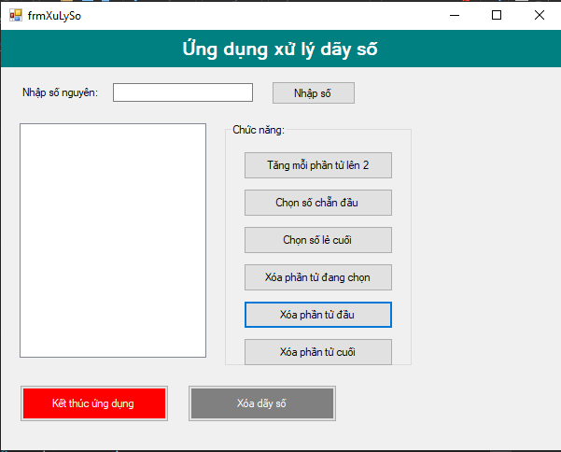

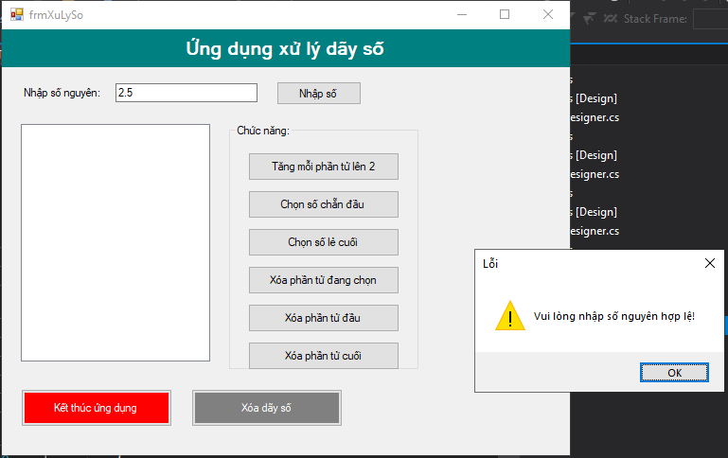

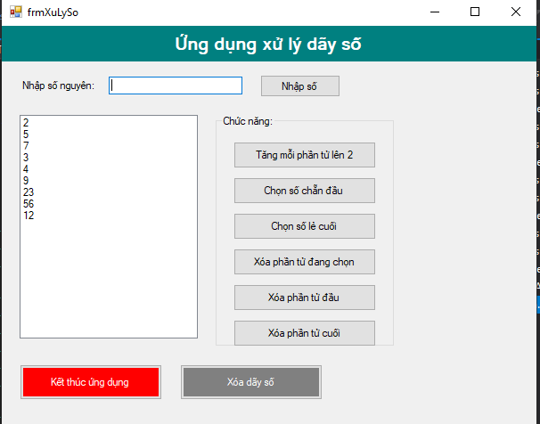

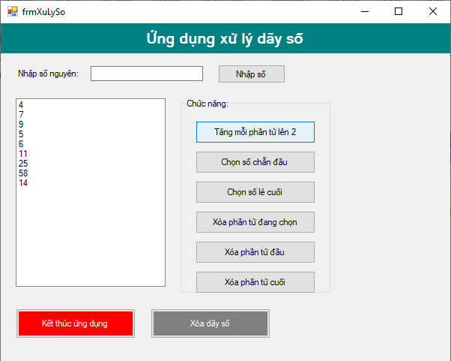

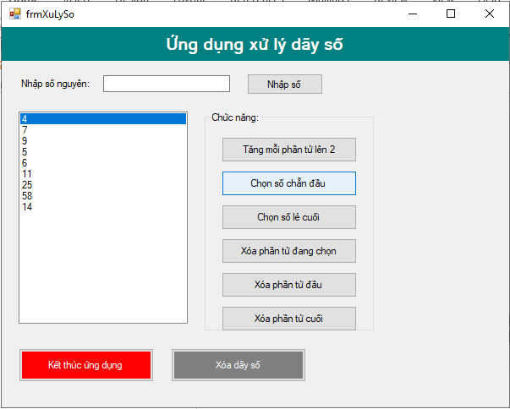

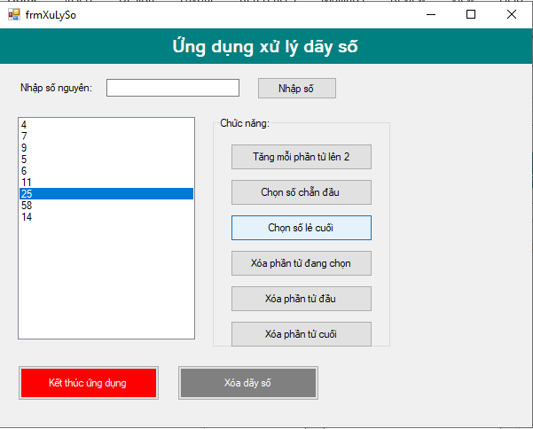

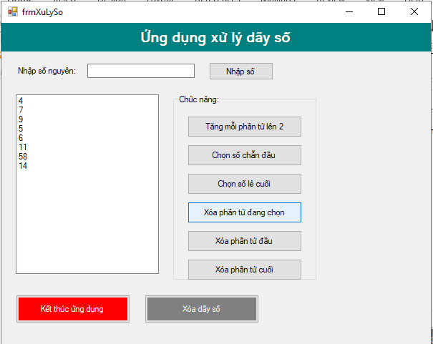

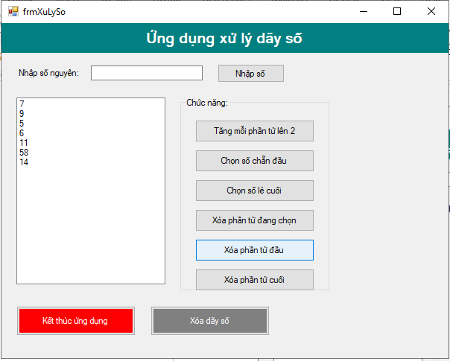

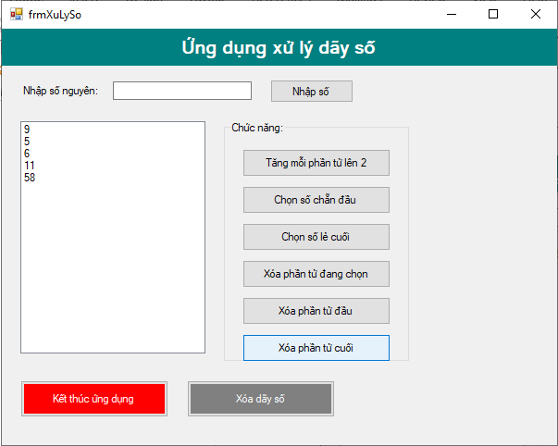

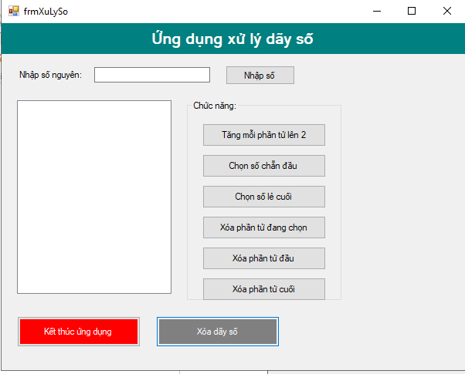

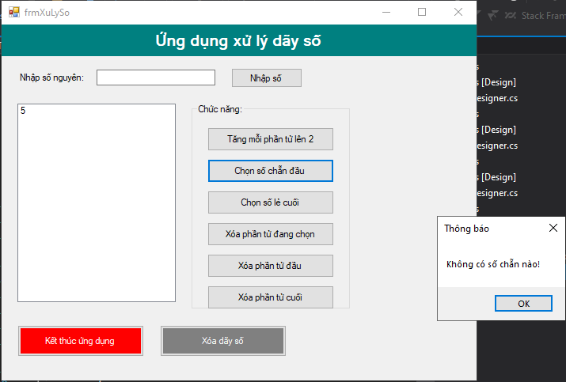

**Áp dụng 4: Thiết kế Form gồm có 2 ListBox, 2 Label và 4 nút lệnh có giao diện:**

* Chọn các mặt hàng bên “Danh sách các mặt hàng”, khi Click vào nút >, sẽ chuyển các phần tử được lựa chọn sang bên “Các mặt hàng lựa chọn”, (đồng thời xoá đi các phần tử được lựa chọn bên “Danh sách các mặt hàng”)
* Khi Click nút >> sẽ chuyển toàn bộ các phần tử bên “Danh sách các mặt hàng” sang bên “Các mặt hàng lựa chọn”, (đồng thời xoá trắng bên “Danh sách các mặt hàng”)
* Chọn các mặt hàng bên “Các mặt hàng lựa chọn”, khi Click vào nút <, sẽ chuyển các phần tử được lựa chọn sang bên “Danh sách các mặt hàng”, (đồng thời xoá đi các phần tử được lựa chọn đó bên “Các mặt hàng lựa chọn”.
* Khi Click nút << sẽ chuyển toàn bộ các phần tử bên “Các mặt hàng lựa chọn” sang bên “Danh sách các mặt hàng”, (đồng thời xoá trắng bên “Các mặt hàng lựa chọn”)

